**TRƯỜNG THCS TÙNG THIỆN VƯƠNG**

**MÔN LỊCH SỬ- KHỐI 7**

**Tuần 30:** từ ngày 18/4 đến ngày 23/4/2022

**Bài 28:** **SỰ PHÁT TRIỂN CỦA VĂN HÓA DÂN TỘC**

**CUỐI THẾ KỶ XVIII – ĐẦU THẾ KỶ XIX**

**Link bài giảng:** [**https://www.youtube.com/watch?v=lTn4xroD-Wg**](https://www.youtube.com/watch?v=lTn4xroD-Wg)

**I- VĂN HỌC – NGHỆ THUẬT**

**1. Văn học:** phản ánh sâu sắc và phong phú xã hội đương thời cùng những thay đổi trong tâm tư, tình cảm và nguyện vọng của con người Việt Nam.

**2. Nghệ thuật:**

- Văn nghệ dân gian phong phú...

- Sâu khấu: chèo, tuồng....

- Tranh dân gian: Dòng tranh Đông Hồ (Bắc Ninh)....

- Kiến trúc: chùa Tây Phương (Hà Nội), đình làng đình bảng (Bắc Ninh), Cố Đô Huế, Ngọ Môn Huế...

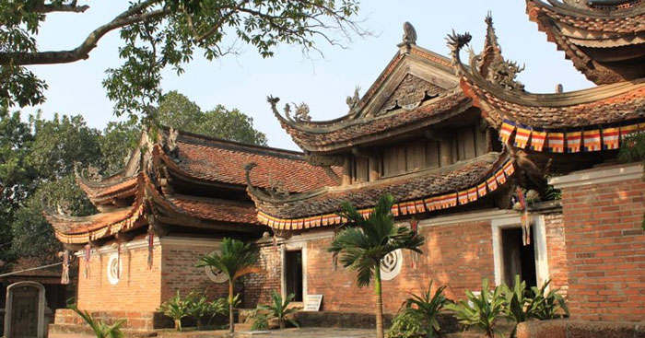

**Chùa Tây Phương (Hà Nội)**

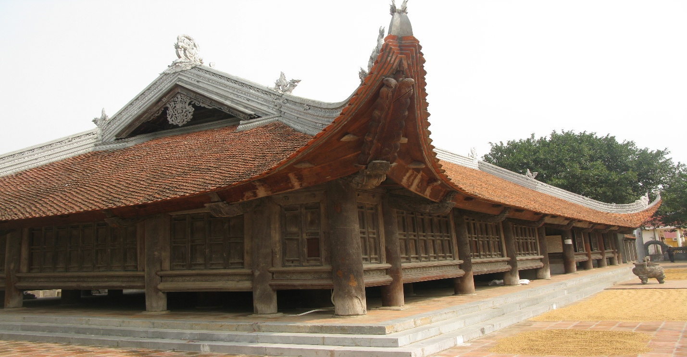

**Đình làng đình bảng ( Bắc Ninh)**

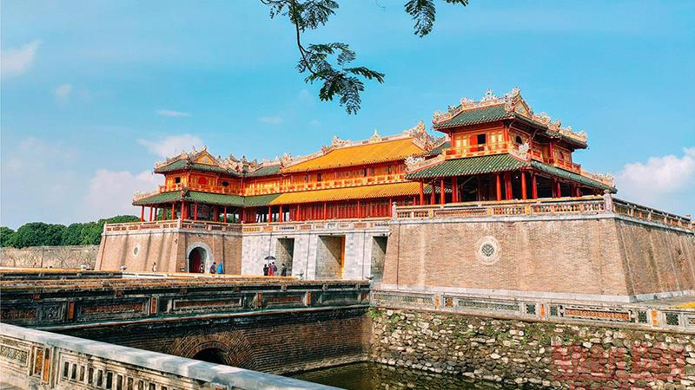

**Cố Đô Huế**

**II. GIÁO DỤC, KHOA HỌC – KỸ THUẬT**

|  |  |  |
| --- | --- | --- |
| **Giáo dục, thi cử:** | **Sử học, địa lí, y học:** | **Kĩ thuật:** |
| - Quốc Tử Giám đặt ở Huế.  - Năm 1836, Minh Mạng lập “Tứ dịch quán” dạy tiếng Pháp, tiếng Xiêm. | - Sử học: Đại Nam thực lục, Đại Nam liệt truyện…  - Lê Quý Đôn: nhà bác học lớn nhất của thế kỷ XVIII, tác phẩm: Phủ biên tạp lục..  - Địa lý: “Gia Định tam gia”: Trịnh Hoài Đức. Lê Quang Định, Ngô Nhân Tỉnh.  - Y học: Lê Hữu Trác (Hải Thượng Lãn ông): nghiên cứu các cây thuốc quý, thu thập bài thuốc gia truyền. | Đồng hồ, kính thiên văn, tàu thủy. |

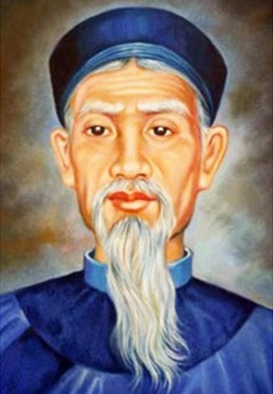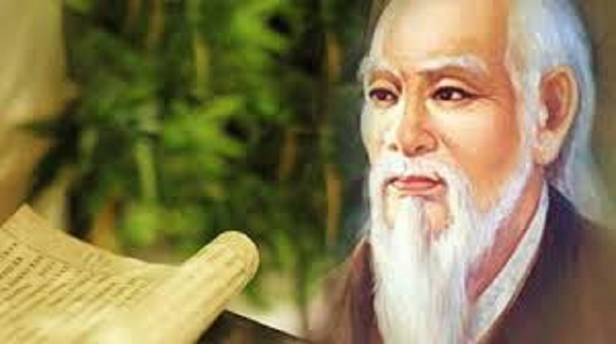

**Lê Quý Đôn Lê Hữu Trác (Hải Thượng Lãn ông)**

**\*Học sinh viết phần 1 (mục I) và II ở trên vào tập.**

**\* BÀI TẬP CỦNG CỐ:**

**Câu 1:** Nêu cảm nhận của em về những thành tựu tiêu biểu của nghệ thuật nước ta cuối thế kỷ XVIII nửa đầu thế kỷ XIX?

**Câu 2:** Công trình kiến trúc nào dưới thời Nguyễn đã được UNESCO công nhận là di sản văn hóa thế giới?

**Câu 3:** Những thành tựu về khoa học kĩ thuật của nước ta thời kì này phản ánh điều gì?

**\* DẶN DÒ – HƯỚNG DẪN CỦA GIÁO VIÊN:**

1. Học thuộc bài, ghi và làm bài đầy đủ vào tập.

2. Vào **K12online xem bài giảng, tài liệu và hoàn thành nội dung học tập.**

* Mọi ý kiến thắc mắc cần giải đáp các em có thể trao đổi trực tiếp với giáo viên

|  |  |  |  |
| --- | --- | --- | --- |
| **Giáo viên** | **Lớp dạy** | **Zalo** | **Email** |
| Đặng Thị Hiền | 7/1 🡪 7/8 | 0976370123 | dunghientruc@gmail.com |
| Lê Ngọc Phúc Ngân | 7/9, 7/10 | 0942261047 | phucnganle95@gmail.com |
| Phạm Ngọc Thanh Phương | 7/11, 7/12 | 0383595492 | [phamngocthanhphuong1303@gmail.com](mailto:phamngocthanhphuong1303@gmail.com) |